Nghiên cứu thiết kế, chế tạo và lắp đặt hệ thống máy bơm nước mặn sử dụng năng lượng gió phục vụ sản xuất muối cho vùng ven biển

Với mục tiêu thiết kế chế tạo được máy bơm nước mặn lắp với động cơ gió, phục vụ cấp nước cho sản xuất muối phơi nước phân tán, quy mô hộ gia đình, liên hộ hoặc phơi nước tập trung quy mô nhỏ; và lắp đặt hoàn chỉnh vào thực tế 1 tổ máy bơm nước mặn sử dụng năng lượng gió, phục vụ sản xuất muối vùng duyên hải miền Trung. TS. Nguyễn Minh Tuấn cùng nhóm nghiên cứu tại Trung tâm nghiên cứu, tư vấn và chuyển giao công nghệ máy thủy khí đã thực hiện đề tài: “Nghiên cứu thiết kế, chế tạo và lắp đặt hệ thống máy bơm nước mặn sử dụng năng lượng gió phục vụ sản xuất muối cho vùng ven biển”.

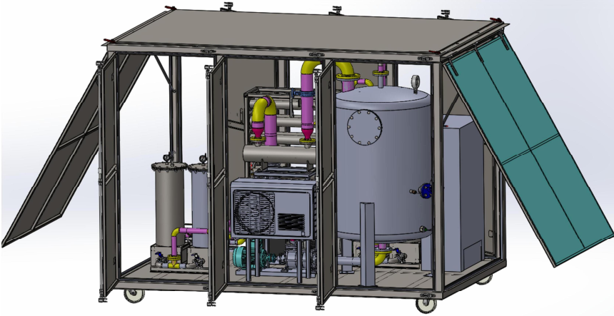
Mô hình hệ thống máy bơm nước mặn sử dụng năng lượng gió phục vụ sản xuất muối cho vùng ven biển.

Sau hai năm nghiên cứu, đề tài đã thu được các kết quả sau:

Đã thiết kế hoàn chỉnh 1 hệ thống tổ máy bơm ly tâm cột nước thấp chạy bằng tuabin gió (ký hiệu LTM 15 - 1.2) đảm bảo đạt các yêu cầu thông số kỹ thuật đề ra, đáp ứng các nhu cầu thực tế trong dây chuyền sản xuất muối tại các địa phương thuộc ven biển miền Trung.

Xây dựng được quy trình công nghệ đúc các chi tiết của máy bơm và tuabin gió (bánh công tác, buồng xoắn, gối đỡ…) phù hợp với công nghệ trong nước, đảm bảo độ chính xác, tin cậy.

Thực hiện thử nghiệm đo đạc các thông số kỹ thuật của hệ thống máy bơm - tuabin gió tại địa điểm thử nghiệm và ở hiện trường với các thiết bị hiện đại đạt trình độ quốc tế, xây dựng đường đặc tính năng lượng của bơm.

Nhóm thực hiện đã tự thiết kế, chế tạo được máy bơm ly tâm cột cáp thấp sử dụng động cơ gió, phục vụ bơm nước biển cho sản xuất muối theo phương pháp phơi nước quy mô gia đình, hộ gia đình, hợp tác xã hoặc các xí nghiệp sản xuất muối vừa và nhỏ. Bơm đạt các thông số kỹ thuật theo thiết kế cũng như thực tế đòi hỏi. Hệ thống máy bơm - tuabin gió của đề tài đã được triển khai lắp đặt vào thực tế sản xuất tại Xí nghiệp muối xuất khẩu Hòn Khói (Khánh Hòa) để phục vụ công đoạn bơm nước mặn lên ô bay hơi từ kênh dẫn nước.

Hệ thống máy bơm ly tâm - tuabin gió được thiết kế gắn liền giữa lý thuyết tính toán truyền thống, kết hợp với phần mềm mô phỏng hiện đại, được sản xuất và thử nghiệm trên dây chuyền hiện đại của Việt Nam, có thể thay thế hàng nhập ngoại phục vụ sản xuất.

Sản phẩm của đề tài không chỉ giới hạn ở mục đích sử dụng bơm nước mặn cho sản xuất muối, mà còn có thể sử dụng ở nhiều lĩnh vực khác: nuôi trồng thủy sản, cải tiến để kết hợp phát điện chiếu sáng - bơm nước phục vụ dân sinh ở vùng ven biển… do đó, khi được triển khai sản xuất hàng loạt sẽ góp phần tạo ra sản phẩm mới, tạo công ăn việc làm cho xã hội.

Toàn văn Báo cáo kết quả nghiên cứu (mã số 18281/2020) tại Cục Thông tin khoa học và công nghệ quốc gia.

Cục Thông tin khoa học và công nghệ quốc gia

